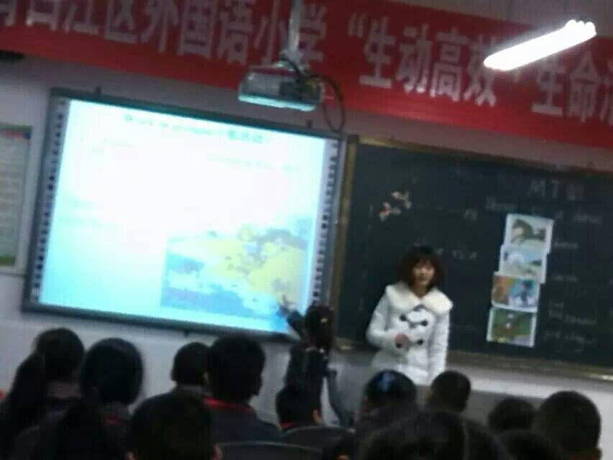
新教师赛课活动刚刚画上句号，高效课堂活动又紧锣密鼓地展开了，经过几天的认真筹备，于2014年11月25在外国语实验小学开始。陈老师所展示出来的课，让听课者感受到这是集体力量的结晶。所以，我们都觉得身在大弯小学这个集体中非常幸福。

